Перелётные птицы
Наступила долгожданная, тёплая, солнечная весна. Из тёплых стран возвращаются перелётные птицы. Они рады весне. Птицы приносят большую пользу в природе. Они поедают вредных насекомых. Поэтому птиц нужно беречь. Зимой мы птиц подкармливаем. А летом птицы сами могут находить себе корм. Птиц нельзя пугать, обижать, и нельзя разорять гнезда.

Галка - kaie
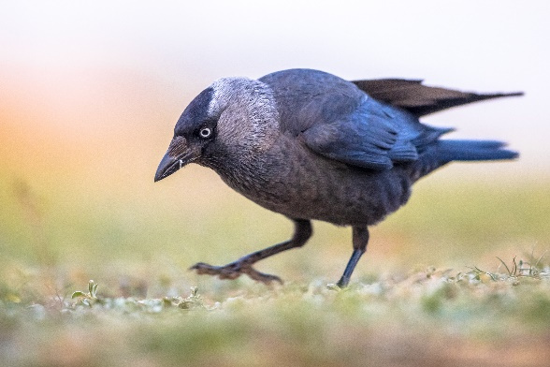
Bilde: Adobe Stock
Самое название этой птицы звукоподражательное, под ее крик. При полете галка часто выкрикивает своё имя: «гал-ка, гал-ка, гал-ка», а также каркает по-вороньему. Обитают галки в лесах и парках, селятся и рядом с человеком.
Галки круглый год живут парами. Даже в больших стаях, если внимательно приглядеться, можно заметить множество таких парочек.

Грач - kornkråke
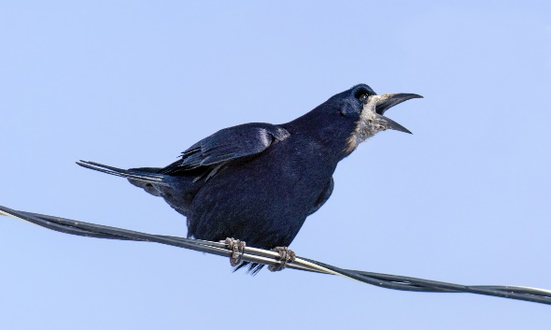
Bilde: Adobe Stock
Самые первые к нам прилетают черные грачи. Они первые вестники весны. Грачи крупные птицы, покрыты черными перьями. У них крупный, немного изогнутый клюв. Грачи строят гнезда на деревьях. Питаются насекомыми, семенами.

Зяблик - bokfink
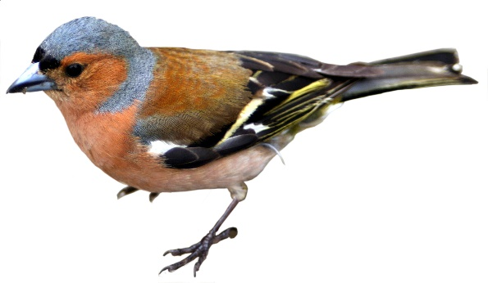
Bilde: Adobe Stock
Одна из самых доверчивых птиц, особенно в городах, где он привык к тому, что кормом его обеспечивают люди. Передвигаясь по земле, он делает мелкие шажки, реже прыжки. Полет его волнообразный и быстрый. Зяблик имеет размеры, схожие с размерами воробья (около 15 см в длину). Клюв зяблика конической формы, не толстый.

Белая трясогузка - linerle
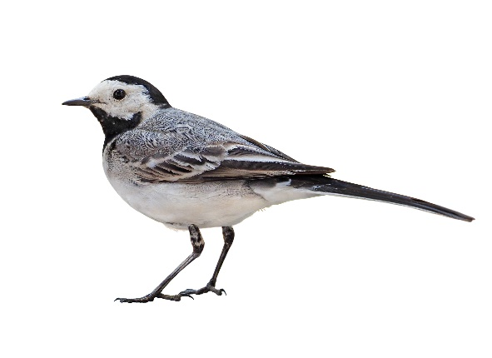
Bilde: Adobe Stock
Трясогузки — род птиц семейства трясогузковых отряда воробьиных. Длина тела пичуги невелика — 16−18 сантиметров. Она стройна и легка. И целый день проводит в движении. Когда трясогузка бежит (например, по берегу реки), она никогда не забывает размахивать длинным бело-чёрным хвостом, неустанно так: вверх-вниз. За то и прозвали её — трясогузка. Её грации и быстроте бега можно позавидовать.

Дрозд - trost
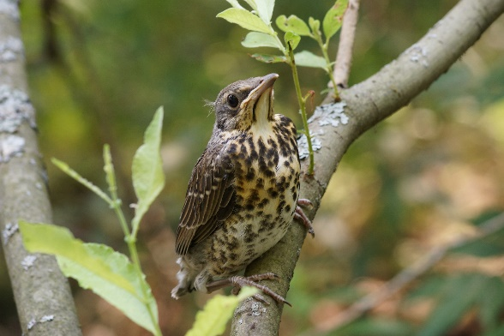
Bilde: Adobe Stock
Длина тела дрозда - 20−25 см. По земле передвигаются прыжками, приседая при этом. Гнездятся одиночками или небольшими колониями на деревьях, кустах или на земле; гнёзда массивные, часто с землёй или глиной в стенках. За лето дают 1−2 кладки, в каждой от 3 до 7 яиц. Питаются насекомыми, пауками, червями, моллюсками, ягодами, часто кормятся на земле.

Соловей - nattergal
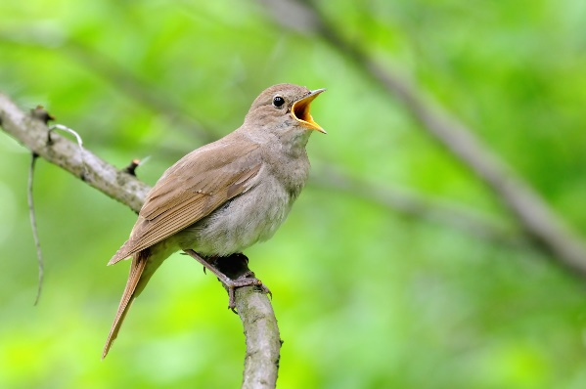
Bilde: Adobe Stock
Прилетает в первой половине мая, и вскоре можно слышать его замечательную звонкую трель. Пение соловья продолжается до конца июня. В конце мая — начале июня можно встретить гнезда с яйцами, а во второй половине этого месяца — с птенцами. Отлёт соловьёв проходит в конце августа — сентябре. Соловей питается в основном насекомыми.

Скворец - stær
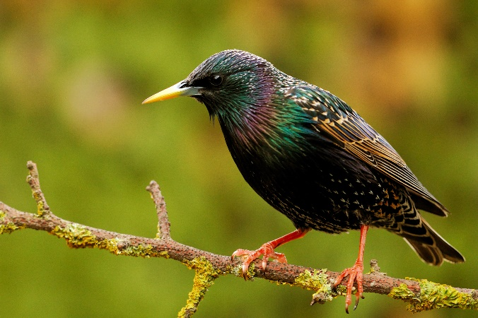
Bilde: Adobe Stock
Птица небольшого размера. Перья чёрного цвета с фиолетовым отливом и белыми крапинками. Клюв скворца мощный. На голове чёрный хохолок. Скворец живёт в скворечнике. Питается скворец жуками, гусеницами, бабочками и другими насекомыми.

Жаворонок - lerke
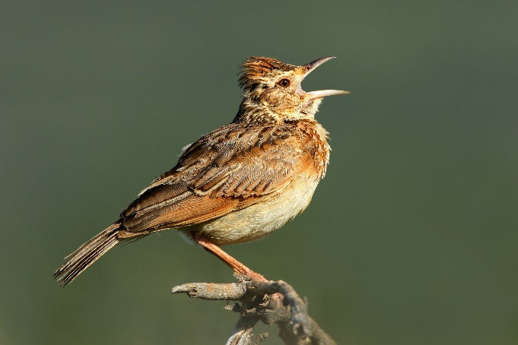
Bilde: Adobe Stock
Маленькая серенькая птичка. Летает жаворонок высоко. Трели жаворонка можно услышать рано утром.

Кукушка - gjøk
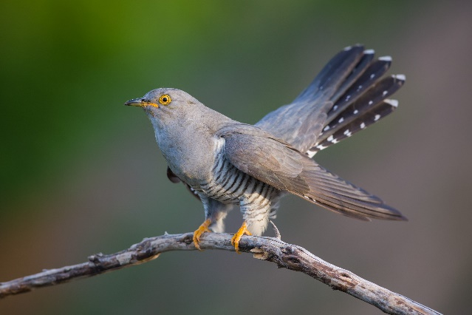
Bilde: Adobe Stock
Кукушка небольшая серенькая, пёстренькая птичка. Живут кукушки поодиночке. Свои яйца подкидывают в чужие гнезда. И кукушат выкармливают другие птицы.

Аист - stork
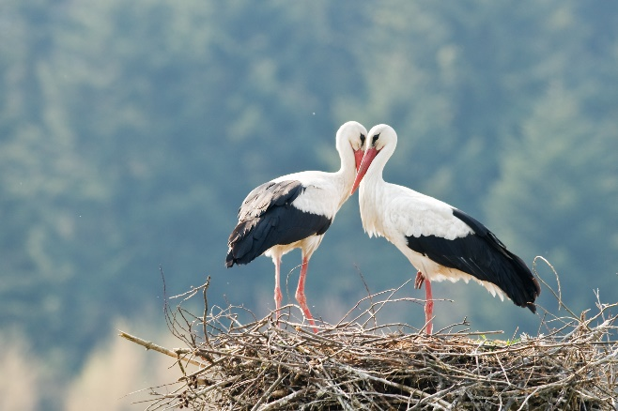
Bilde: Adobe Stock
Рост взрослой птицы достигает полуметра, а размах крыльев — до 2 метров. Для всех аистов характерен длинный клюв конической формы, длинные ноги и шея. Перелёты аисты совершают исключительно в дневное время. Птицы способны выбирать оптимальные в аэродинамическом плане маршруты, пролетая над местностями, которые своими воздушными потоками способствуют парению. Над морем аисты летать избегают. Продолжительность жизни аиста составляет около 20 лет.

